Airflow Automation Prompt
Versión Mejorada Premium
Generado: 25 de November de 2025 a las 11:05
Análisis Profundo con Visualizaciones Avanzadas

📊 Resumen Ejecutivo
Este documento contiene 47,208 palabras distribuidas en 6,979 líneas. Tiempo estimado de lectura: 236.0 minutos.

📈 Métricas Detalladas
Métrica | Valor
Total de Líneas | 6,979
Total de Palabras | 47,208
Total de Caracteres | 367,921
Encabezados | 6
Bloques de Código | 14
Tablas | 737
Enlaces | 0
Imágenes | 0
Profundidad Máxima | 1
Promedio Palabras/Línea | 6.76
Promedio Caracteres/Palabra | 6.70
Tiempo de Lectura (min) | 236.0

📊 Visualizaciones Mejoradas
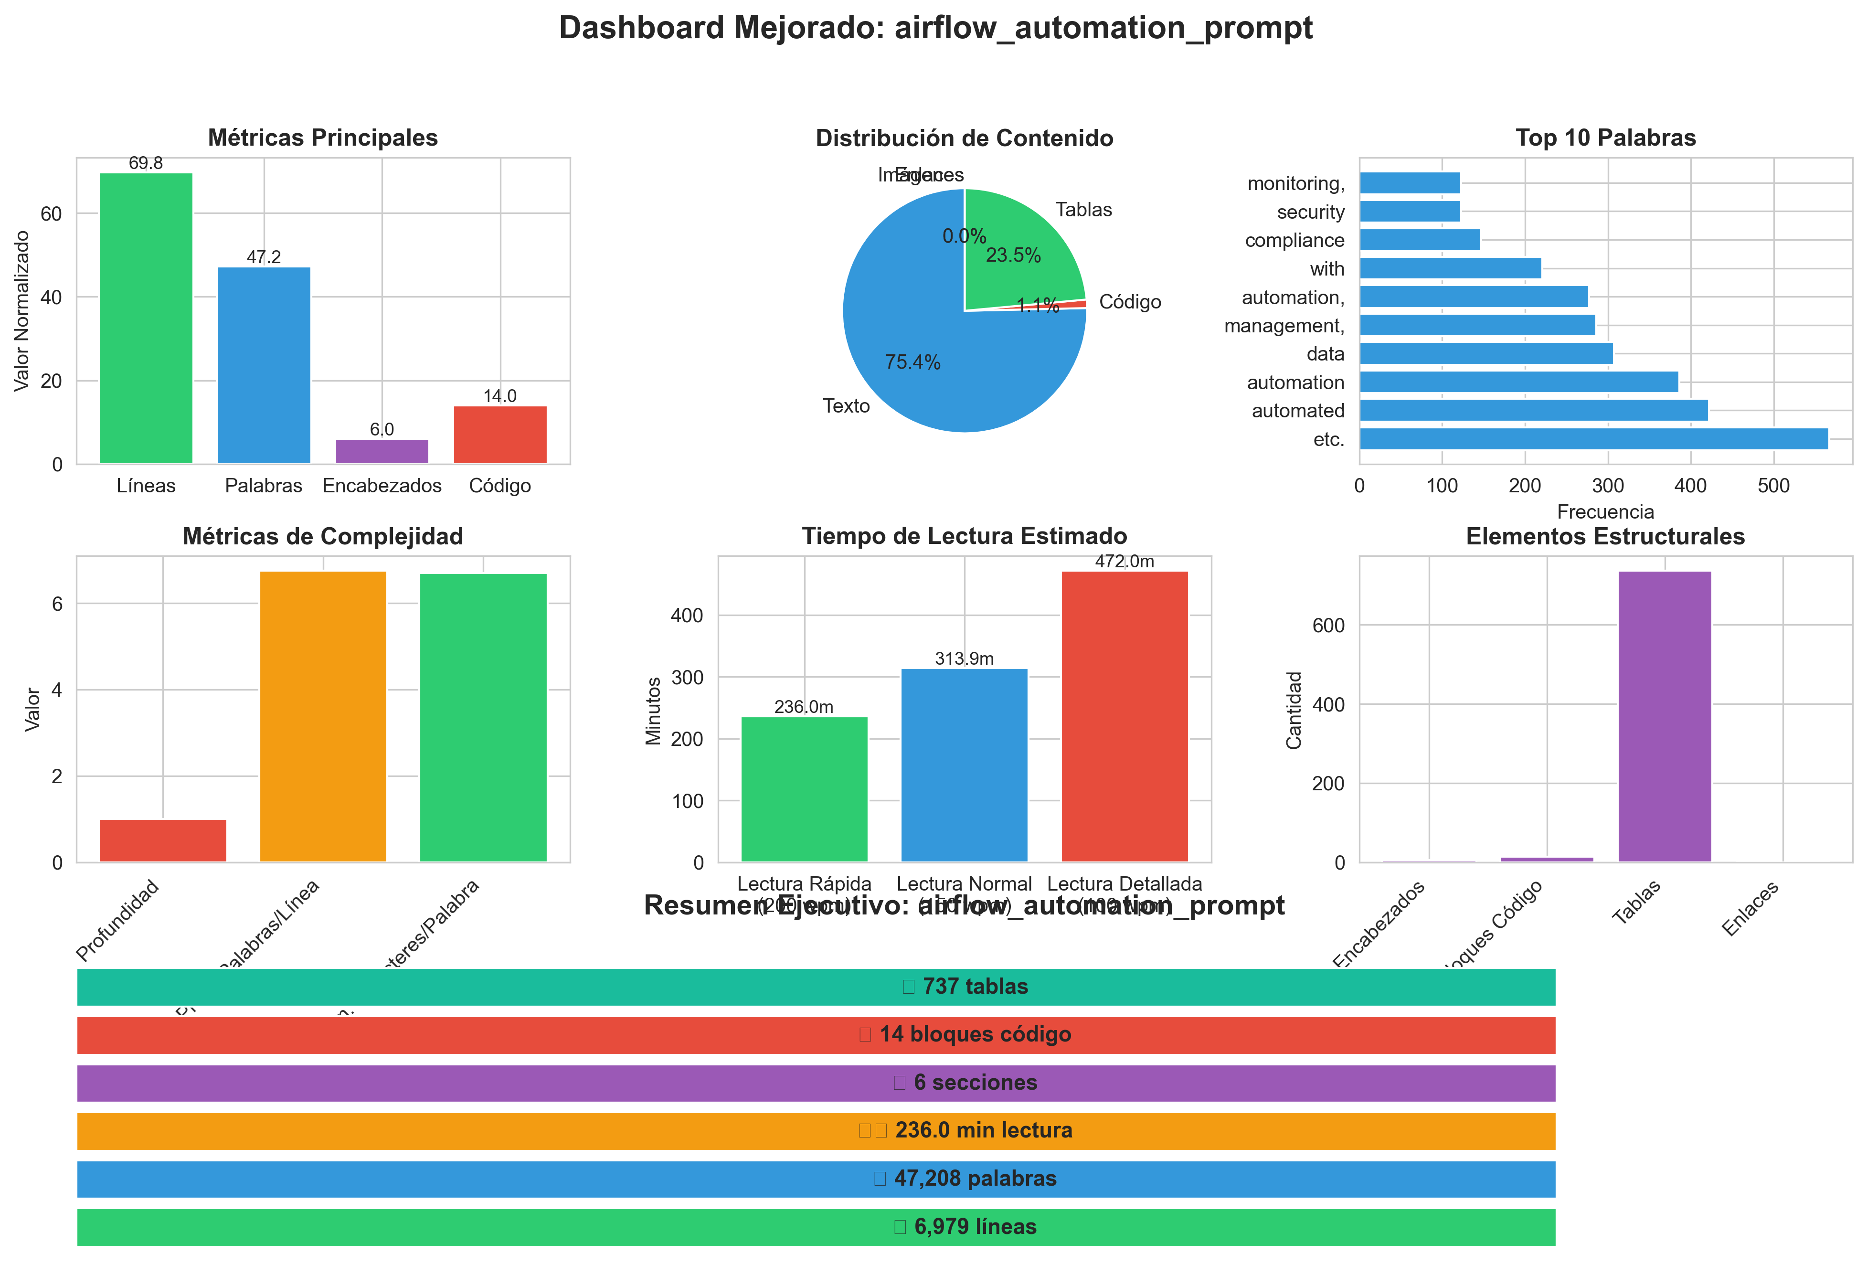

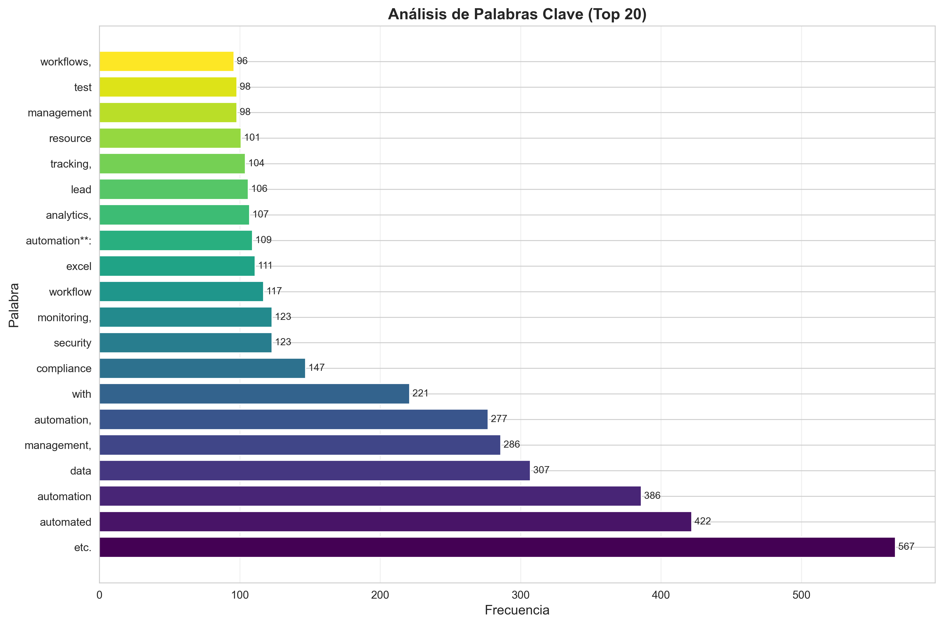

🔤 Palabras Más Frecuentes
Palabra | Frecuencia
etc. | 567
automated | 422
automation | 386
data | 307
management, | 286
automation, | 277
with | 221
compliance | 147
security | 123
monitoring, | 123
workflow | 117
excel | 111
automation**: | 109
analytics, | 107
lead | 106
tracking, | 104
resource | 101
management | 98
test | 98
workflows, | 96

